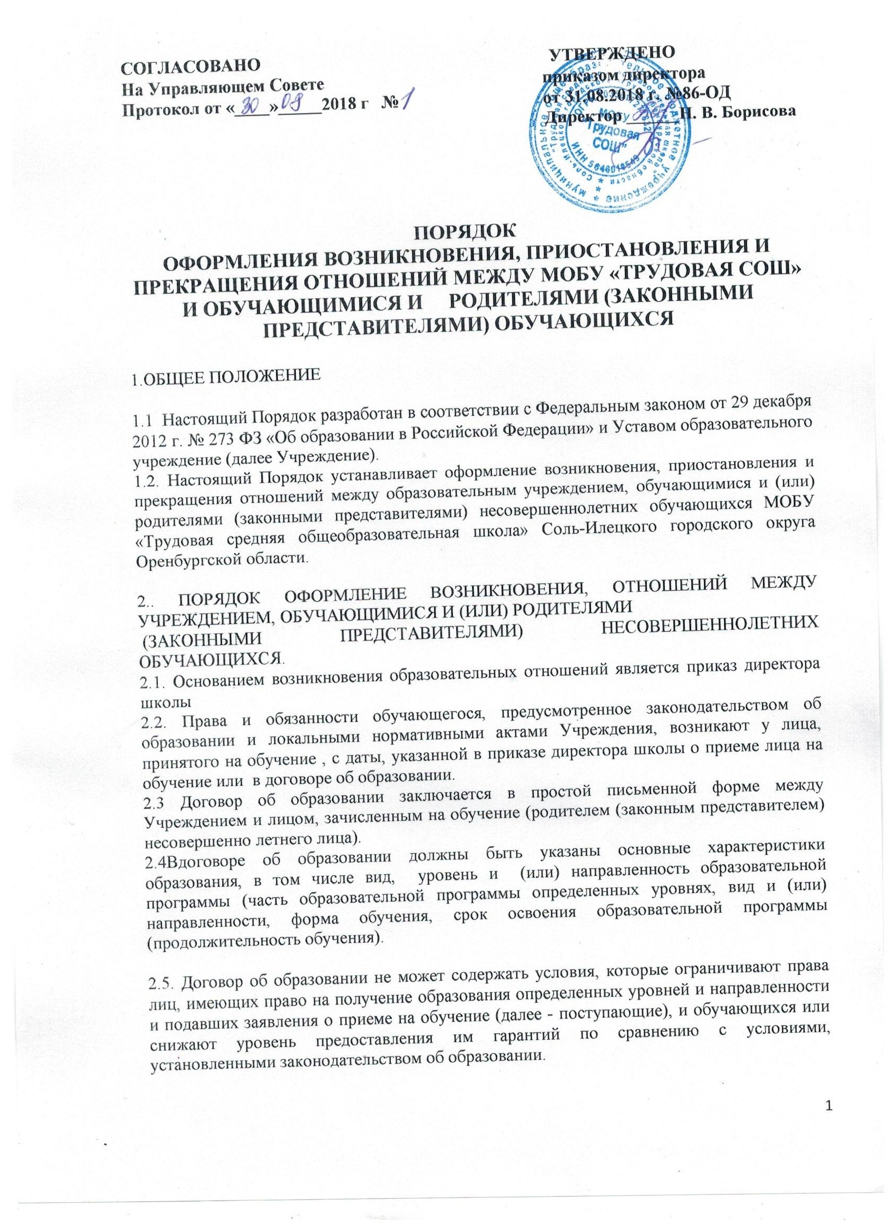
2.6.Если условия, ограничивающие права поступающих и обучающихся или снижающие уровень предоставления им гарантий, включены в договор, такие условия не подлежат применению.
2.7. Примерные формы договоров об образовании утверждаются федеральным органом исполнительной власти, осуществляющим функции по выработке государственной политики и нормативно-правовому регулированию в сфере образования.

3. .ПОРЯДОК ПРИОСТАНОВЛЕНИЯ И ПРЕКРАЩЕНИЯ ОТНОШЕНИЙ МЕЖДУ УЧРЕЖДЕНИЕМ, ОБУЧАЮЩИМИСЯ И (ИЛИ) РОДИТЕЛЯМИ (ЗАКОННЫМИ ПРЕДСТАВИТЕЛЯМИ) НЕСОВЕРШЕННОЛЕТНИХ ОБУЧАЮЩИХСЯ
3.1. Образовательные отношения прекращаются в связи с отчислением обучающегося из учреждения, осуществляющей образовательную деятельность:
3.2. В связи с получением образования (завершением обучения);
3.3. Досрочно по основаниям, изложенным в п.4.

4. .ОБРАЗОВАТЕЛЬНЫЕ ОТНОШЕНИЯ МОГУТ БЫТЬ ПРЕКРАЩЕНЫ ДОСРОЧНО В СЛЕДУЮЩИХ СЛУЧАЯХ:
4.1. По инициативе обучающегося или родителей (законных представителей) несовершеннолетнего обучающегося, в том числе в случае перевода обучающегося для продолжения освоения образовательной программы в другое образовательное учреждение;
4.2. По инициативе Учреждения, в случае применения к обучающемуся, достигшему возраста пятнадцати лет, отчисления как меры дисциплинарного взыскания, а также в случае установления нарушения порядка приема в образовательную организацию, повлекшего по вине обучающегося его незаконное зачисление в образовательную организацию;
4.3. По обстоятельствам, не зависящим от воли обучающегося или родителей (законных представителей) несовершеннолетнего обучающегося и Учреждения, в том числе в случае ликвидации Учреждения.
4.4.Досрочное прекращение образовательных отношений по инициативе обучающегося или родителей (законных представителей) несовершеннолетнего обучающегося не влечет за собой возникновение каких-либо дополнительных, в том числе материальных, обязательств указанного обучающегося перед Учреждением.
4.5.Основанием для прекращения образовательных отношений является приказ директора об отчислении обучающегося из Учреждения
4.6.Права и обязанности обучающегося, предусмотренные законодательством об образовании и локальными нормативными актами организации, осуществляющей образовательную деятельность, прекращаются с даты его отчисления из Учреждения.
4.7.При досрочном прекращении образовательных отношений Учреждение в трехдневный срок после издания приказа, об отчислении обучающегося выдает лицу, отчисленному из этой организации, справку об обучении в соответствии с ч. 12 ст. 60 Федерального закона от 29 декабря 2012 г. № 273-ФЗ «Об образовании в Российской Федерации».

Рассмотрено на Педагогическом совете от 31.08.2018 г. протокол №1

